**2019-2020学年上学期六年级期中检测卷（一）**

班级： 姓名： 满分：100分 考试时间：90分钟

|  |  |  |  |  |  |  |  |  |
| --- | --- | --- | --- | --- | --- | --- | --- | --- |
| **题序** | 第一题 | 第二题 | 第三题 | 第四题 | 第五题 | 第六题 | 第七题 | **总分** |
| **得分** |  |  |  |  |  |  |  |  |

一、填空题。(18分)

1.用一根长18.84分米的铁丝围成一个圆圈,所围成的圆圈的半径是(　　)分米,圆圈内的面积是(　　)平方分米。

2.在一个长8厘米、宽4厘米的长方形纸板上剪一个最大的圆,圆的面积是(　　)平方分米。

3.一个数的是30,这个数的是(　　)。

4.一些小正方体搭成的立体图形,从上面看是,从右面看是,搭成这个立体图形最少用(　　)个小正方体,最多用(　　)个小正方体。

5.四月产量比三月多,把(　　)看作单位“1”,四月产量相当于三月的(　　)。

6.要修一条长3千米的公路,已经修了全长的,还剩(　　)米没修。

7.计算×+×=×时,运用了(　　　　　　　)。

8.一个数由2个一和8个百分之一组成,这个数写成小数是(　　),写成百分数是(　　),这个百分数读作( )。

9.比50米少20%的是(　　)米,35米比(　　)米多40%。

10.25%===(　　)(填小数)

二、判断题。(对的画“√”,错的画“✕”)(7分)

1.直径总比半径长。 (　　)

2.半圆的周长就是用圆的周长除以2。(　　)

3.一个数的是6,这个数的是。(　　)

4.今年的产量比去年减少了20%,今年的产量就相当于去年的80%。 (　　)

5.百分数化成分数后都是真分数。 (　　)

6.用100千克的小麦磨出85千克面粉,这批小麦的出粉率为85%千克。 (　　)

7. 0.37米可以写成37%米。 (　　)

三、选择题。(把正确答案的序号填在括号里)(9分)

1.一个挂钟的时针长2.5厘米,一昼夜这根时针的尖端走了(　　)。

A.15.7厘米　　B.31.4厘米 C.78.5厘米

2.下列图形中对称轴最少的是(　　)。

A.正方形 B.等边三角形 C.长方形

3.通过圆心并且两端都在圆上的(　　)叫作圆的直径。

A.射线　　　B.线段　　　C.直线

4.甲数是60,甲数比乙数多,乙数是(　　)。

A.50 B.48 C.35

5.一双鞋打八折后是60元,这双鞋原来(　　)元。

A.65 B.72 C.75

6.一种产品现价35元,比原价降低5元,求降低了百分之几的正确列式是(　　)。

A.5÷35×100%

B.5÷(35+5)×100%

C.5÷(35-5)×100%

7.3千克相当于5千克的(　　)。

A.1倍　 　B.60%　 　C.0.6千克

8.有500台电话机,卖掉20%,再增加20%,现在有(　　)电话机。

A.480台 B.500台 C.520台

9.5米长的铜管,平均分成4段,每段的是(　　)。

A.米 B.米 C.米

四、解方程。(12分)

*x*=　　　　　 　*x*+4=102

78%*x*-38%*x*=24 *x*=

*x*+*x*= *x*+12.5%*x*=18

五、计算。(能简算的要简算)(12分)

×+÷　　 　 +÷+

×24 10÷+×4

六、观察与操作。(9分)

1.分别画出从正面、上面、左面看到的立体图形的形状。(6分)

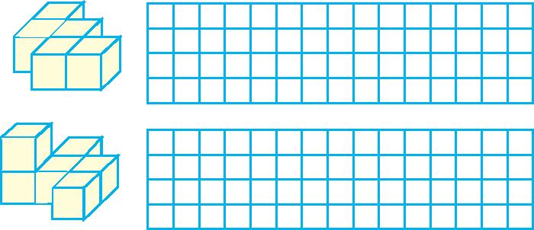（）

2.四楼看到(　　)辆车;五楼看到(　　)辆车;六楼看到(　　)辆车。(3分)

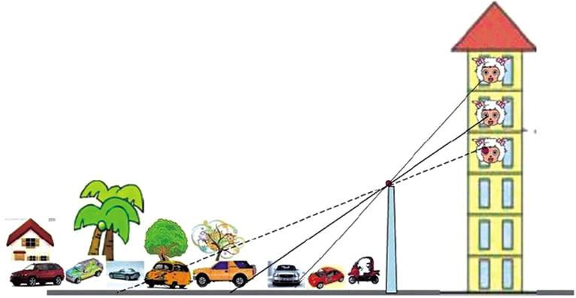

七、解决问题。(33分)

1.轧路机前轮直径1.2米,每分滚动6周,每分能前进多少米?(5分)

2.一个圆形的桌面,直径为80厘米,现在要在桌面上安放一块同样大小的玻璃,这

块玻璃的面积是多少平方厘米?如果给这块玻璃镶上钢制边框,边框长多少厘米?

(8分)

3.去年绿化面积为200平方米,比今年的计划少,今年计划的绿化面积是多少平方

米?(5分)

4.水结成冰,体积增加10%。一块体积为143立方分米的冰化成水后,体积应该是

多少立方分米?(5分)

5.一辆汽车从甲地到乙地,第一时行了全程的25%,第二时行了全程的30%,两时一

共行了220千米,甲乙两地相距多少千米?(5分)

6.一种电视机原价每台2600元,国庆期间以九五折出售,并且商家规定满2000元返

200元。若购买这种电视机实际需要多少钱?(5分)

**2019-2020学年上学期六年级期中检测卷（一）**

**参考答案**

一、1.3　28.26　2.12.56　3.21　4.5　7

5.三月产量　　6.

7.乘法分配律

8.2.08　208%　百分之二百零八

9.40　 25　10.8　4　0.25

二、1.✕　2.✕　3. √　4. √　5.✕　6.✕　7.✕

三、1.B　2.C　3.B　4.C　5.C　6.B　7.B　8.A　9.A

四、*x=*1*x=*140*x=*60*x=**x=**x=*16

五、　　6　41

六、1.略　2.4　 5　6

七、1.3.14×1.2×6=22.608(米)

2.3.14×(80÷2)2=5024(平方厘米)

3.14×80=251.2(厘米)

3.解:设今年计划的绿化面积是*x*平方米。

*x-**x=*200*x=*250

4*.*解:设体积应是*x*立方分米。

*x+*10%*x=*143*x=*130

5*.*解:设甲乙两地相距*x*千米。

25%*x+*30%*x=*220*x=*400

6.2600×95%-200=2270(元)